Nom : ABDUL HAKIM
Prenom : Panna

Compte rendu :

I.
a)Le premier code afficher en popup, qui indique une message qui dit le message demander avec la fonction alert('mon message') ;
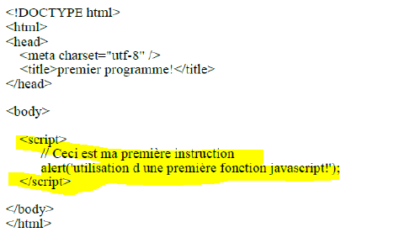
b)

c) par </script>
d) on écrit par des // pour les commentaire dans le java script qui ressemble au même code que le C.
e)le message s'affiche avec une alerte .

II. a) le code fait des une calcule d'age plutôt une addition de deux ages et affiche l'age en additionnant.
b) dans le nouveau code cette fois ci les variables sont des texte a cause des guillemets ' ', donc
le script java script renvoi les variables mais en ajoutant les deux ensemble .
c)la fonction parseInt renvoi la chaîne de cataracte en réelle, elle fait donc une conversion de Chaîne > Réele.

III.
a) la premier condition ne s’exécute pas car les conditions ne sont pas complet.
b)cette fois si la condition est vérifier
c)cette fois ci la condition on a dit que ce sera différent de False et donc c'est celui le True.
d)dans cette simulation, nous avons configurer une boite de dialogue, pour confirmer pour l’accès au site, sinon elle renvoi l'interdiction d'entrée dans le site.
e) ce code il demande à l'utilisateur de saisir un nombre dans un ensemble, puis renvoie à l’étage demander pour le directeur.
f)parce que il y a parseInt() au début et qui ne converti pas le texte en réelle qui pose problème et donc il revoie que cette étage n'existe pas.

IV.
a) Dans le code nous avons une boucle while, qui permet de répéter n fois mais dans notre cas le code n’exécute que 1 fois afficher juste « 10 ».
b) dans cette partie le programme demande a l'utilisateur d'entré un prénom et lui renvoi le prénom.
c)Le programme renvoi 10 fois le nombre n de 0-9.

V.
a)ce programme prend un nombre et renvoi si elle est divisible de 2 et renvoi le résultat.
b) la fonction crée dans le programme est div_par_2().
c)elle a comme argument le nombre entrée par l'utilisateur.
d) elle retourne la nombre diviser par 2 de son résultat.
e) le variable globale : res et nb
et le variable local sont : résultat, valeur.

DOM : dans ce programme le programme va afficher des éléments dépendant du prompt.

partie 2
exemple 1)
a et b) dans ce programme, la fenêtre va prompt un message comme quoi si l’élève est issue des BTS SN 1 et 2 si vrai alors vont être diriger vers le site du lycée sinon vers le site de openclassroom.
c) après avoir utiliser la commande CTRL+U, on remarque que la fonction confirme nous demande la question puis on a un si et sinon pour si l’élève est de BTS sn 1 ou 2 sinon redirigez vers un autre site .

